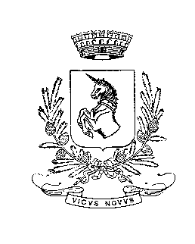 | COMUNE DI VINOVO  (Provincia di Torino)
UFFICIO DELLO STATO CIVILE

PER LE SOLE
DICHIARAZIONI DI DECESSO:

SABATO 12 AGOSTO 201
LUNEDI’ 14 AGOSTO 2017
SABATO 19 AGOSTO 2017

DALLE ORE 8.00 ALLE ORE 10.00

TELEFONARE AL SEGUENTE NUMERO:

011/96.20.442 – 320/4487125

PER CONTATTARE UFFICI CIMITERIALI
TELEFONARE AL: 347/0746722

